Aprile 2026 | ista Italia | Comunicato istituzionale | Centri Assistenza Tecnica
Assistenza tecnica ista Italia:
una leva strategica per la gestione evoluta dell’energia

Nel mercato della contabilizzazione del calore, sempre più guidato da digitalizzazione e obblighi normativi, la qualità del servizio di assistenza tecnica rappresenta oggi un elemento determinante per garantire continuità operativa, conformità e valore per amministratori di condominio e gestori degli impianti.
A guidare questo percorso è Fabio Cardamone, Direttore Tecnico di ista Italia, con vent’anni di esperienza nel settore impiantistico tra ventilazione, trattamento aria e sistemi HVAC, maturata in ruoli che spaziano dall’attività sul campo fino alla gestione della produzione e dei servizi di assistenza tecnica su scala nazionale.
In questo contesto, ista Italia ha avviato un percorso di rafforzamento della propria assistenza tecnica, basato su una gestione integrata delle attività di installazione, manutenzione e post-vendita, supportata da una rete nazionale di centri assistenza e da un crescente presidio diretto delle attività sul territorio.
“Negli ultimi mesi abbiamo lavorato per consolidare la rete tecnica con un obiettivo preciso: aumentare il controllo delle attività sul campo e garantire standard operativi uniformi. L’intervento si è concentrato sulla revisione dei processi, sull’integrazione tra back office tecnico e operatività e su un monitoraggio più puntuale delle performance, con un miglioramento significativo dei tempi di risposta e della qualità del servizio” – commenta Cardamone.
Dal punto di vista del cliente, questo si traduce in benefici concreti. Tempi di presa in carico più rapidi e una gestione più efficace delle attività consentono agli amministratori di affrontare con maggiore efficienza le richieste degli utenti, riducendo le criticità legate a disservizi o anomalie sugli impianti.
Allo stesso tempo, una maggiore tracciabilità degli interventi e una gestione più efficiente delle commesse contribuiscono ad aumentare trasparenza e affidabilità del servizio, con un impatto diretto sulla continuità di esercizio degli impianti.
I requisiti sempre più stringenti in materia di contabilizzazione individuale e accesso ai dati di consumo introdotti dall’aggiornamento della Direttiva Efficienza Energetica (EED – Direttiva (UE) 2023/1791) prevedono la progressiva adozione di dispositivi dotati di funzionalità di lettura da remoto, con la conseguente necessità di sostituire i sistemi non conformi e di adeguare le infrastrutture e i processi di gestione del dato.
In questo scenario, ista Italia ha scelto di intervenire sia sul piano tecnologico, sia attraverso una revisione dei modelli operativi e della gestione delle attività sul territorio, con l’obiettivo di affrontare in modo organico questa fase di transizione.
“Il tema oltre alla sostituzione del dispositivo, è anche la capacità di gestire in modo coordinato e su larga scala un cambiamento che interesserà progressivamente l’intero settore nei prossimi anni. Per questo stiamo lavorando su pianificazione tecnica, organizzazione operativa e sviluppo della capacità installativa, mantenendo al centro la qualità del servizio e la vicinanza al cliente.”
Questo approccio consente di gestire in modo efficace sia le attività ordinarie sia i picchi operativi legati alle campagne di adeguamento, garantendo continuità e controllo.
“L’obiettivo è offrire un servizio affidabile, tracciabile e conforme, in grado di semplificare il lavoro degli amministratori e assicurare continuità agli impianti” – conclude Cardamone.
In un contesto in cui la funzione tecnica assume un ruolo sempre più centrale, questo percorso si inserisce nel trend di diffusione dello smart metering, dove la disponibilità crescente di dati richiede una piena integrazione tra tecnologia, compliance normativa e servizio.
Una sfida non solo tecnologica o normativa, ma organizzativa: saper crescere mantenendo qualità, controllo e prossimità al cliente.

IMMAGINI DISPONIBILI (2.3.4.5.6.7. Crediti fotografici: fotografied.it - Dante Marrese)
 1. Fabio Cardamone – Direttore Tecnico ista Italia 2. Fabio Cardamone – Direttore Tecnico ista Italia 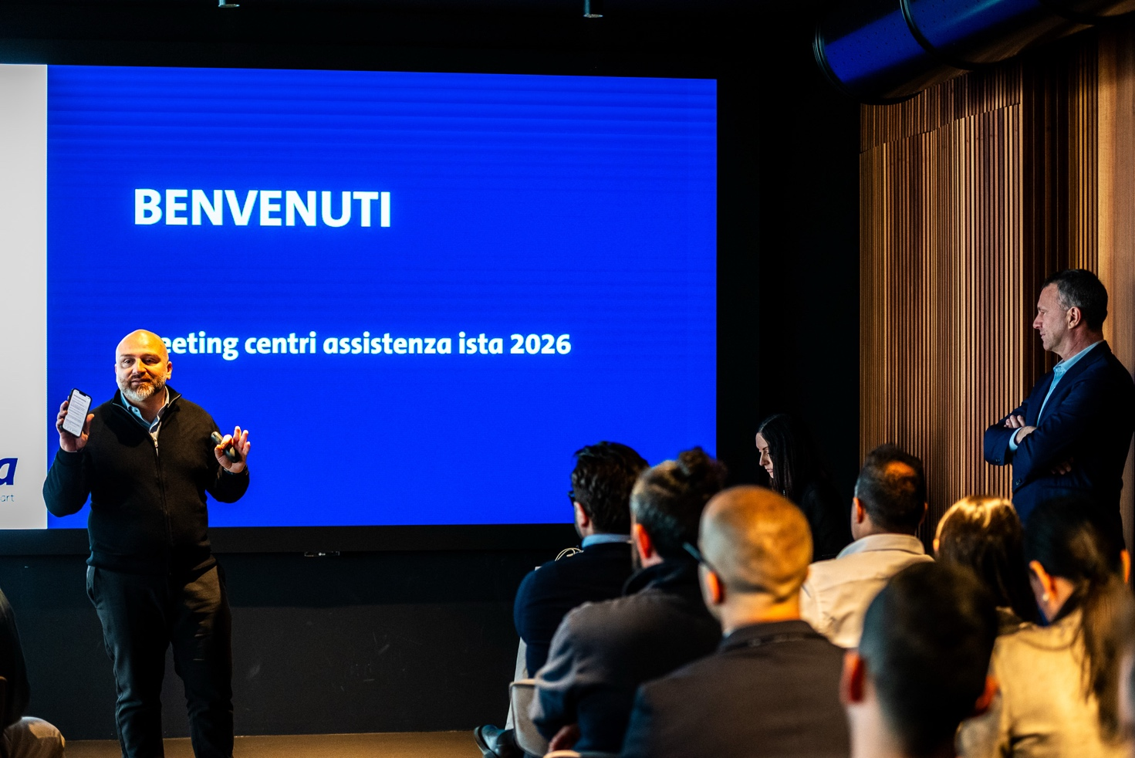3. Fabio Cardamone Direttore Tecnico ista Italia (a sx) e Luca Magni Amministratore Delegato ista Italia (a dx)
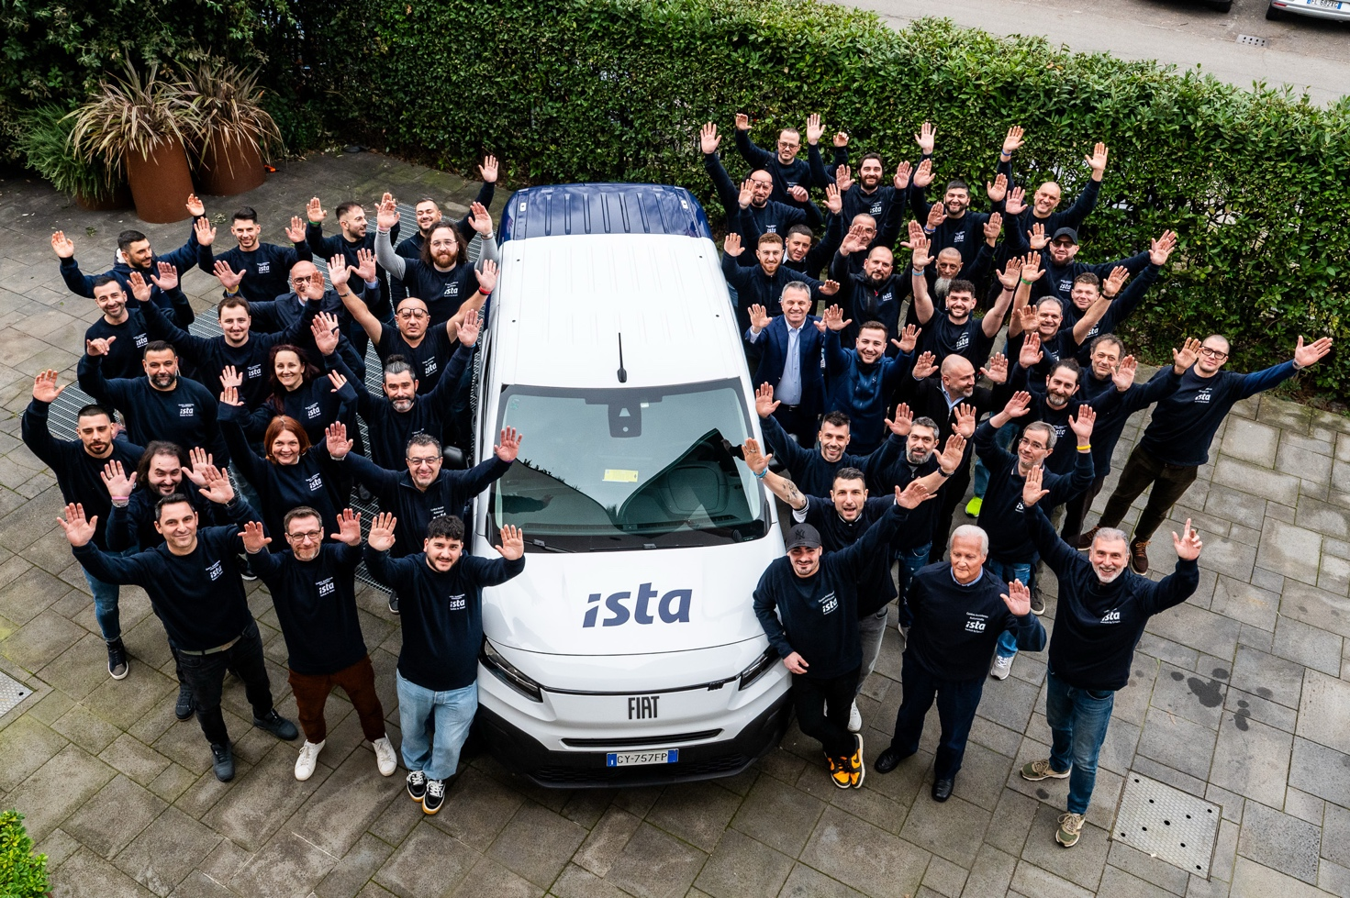
4. Il Team Assistenza Tecnica ista Italia
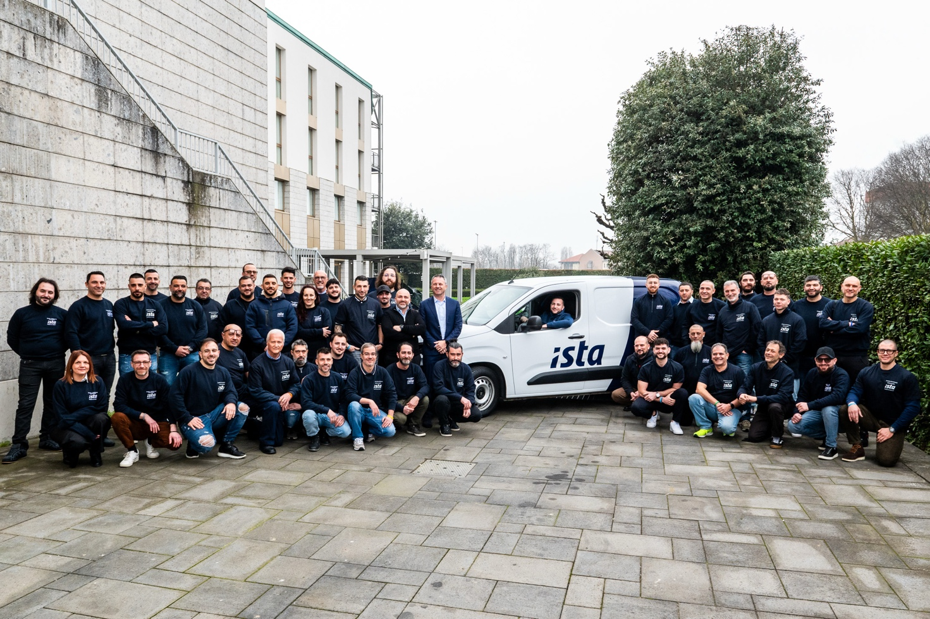5. Il Team Assistenza Tecnica ista Italia

